# 梯度下降学习笔记

一、梯度下降原理简单理解和介绍

对于梯度下降，它不是一个机器学习的算法，简单理解在机器学习领域中优化损失函数的最为常用的方法。

方式实现就是从某个点出发，找到附近梯度最大的方向变化，如一个人在山顶，通过观察四周选择一个他认为最快的下山路线，然后快速下到山底，实现他下山的目标。

而在数学和计算机语言里面，我们不需要下山，梯度下降更多的是帮我们解决以下三点需求：

1、回归问题：即根据现有的样本数据，找到它理论的回归曲线（图中回归理论曲线为蓝色线）

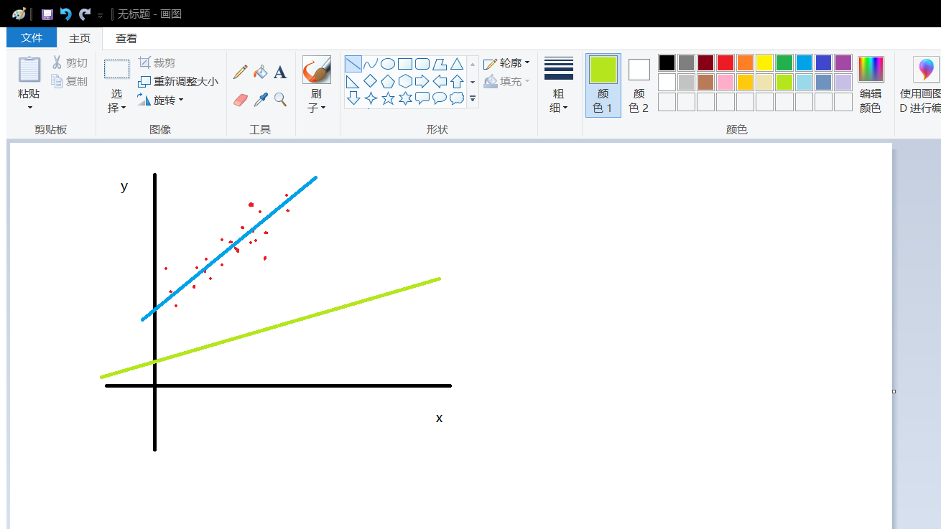

2、分类问题（有监督学习）

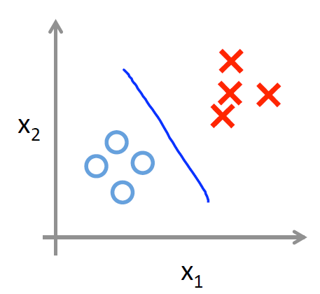

3、聚类问题（无监督学习）

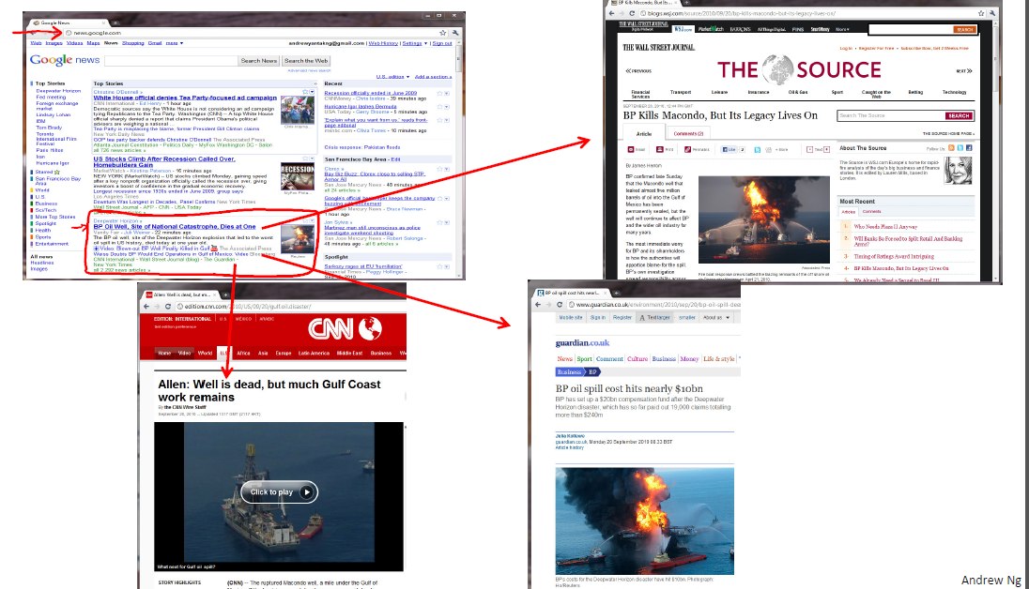

二、线性回归问题：

1、单变量线性回归：



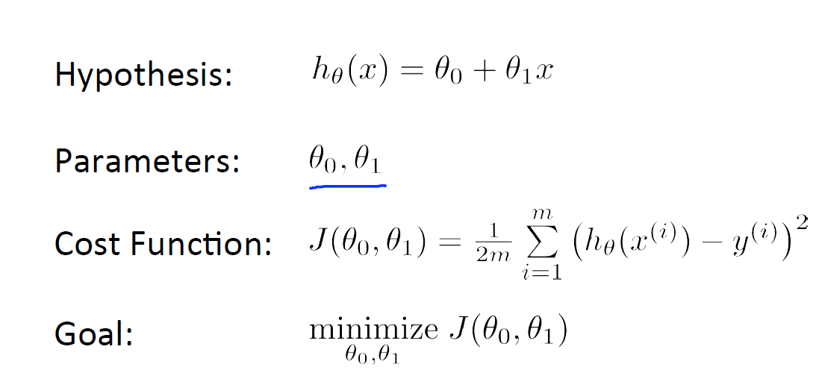

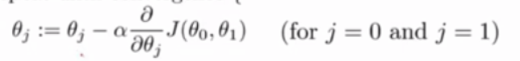

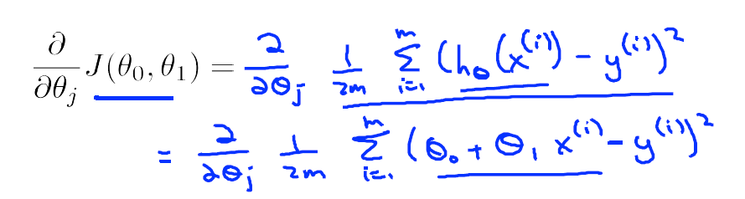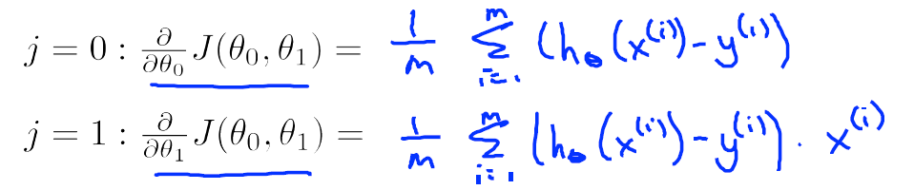

可视化的变化demo：

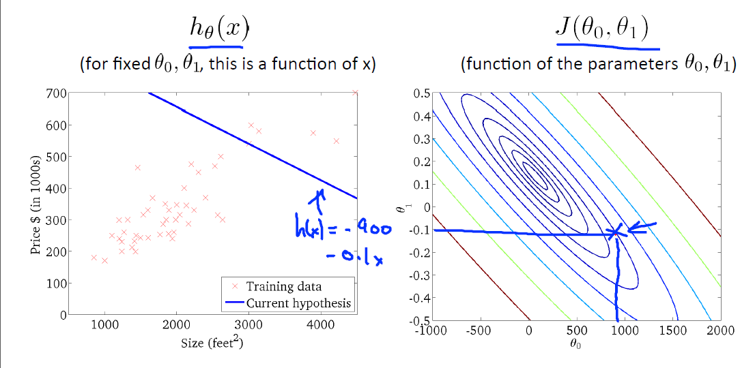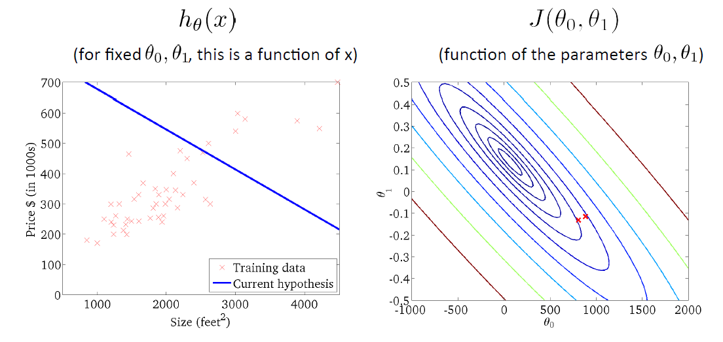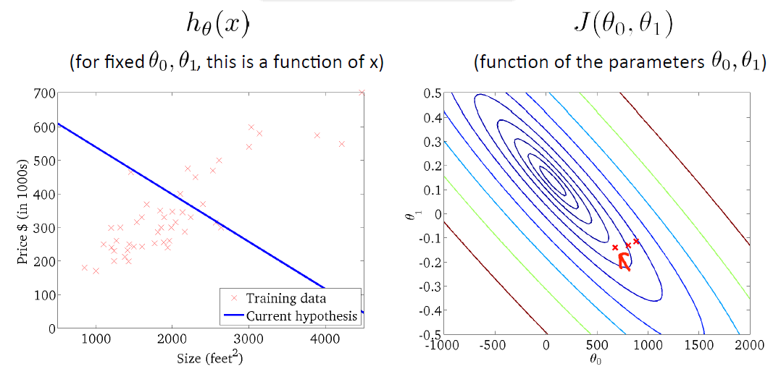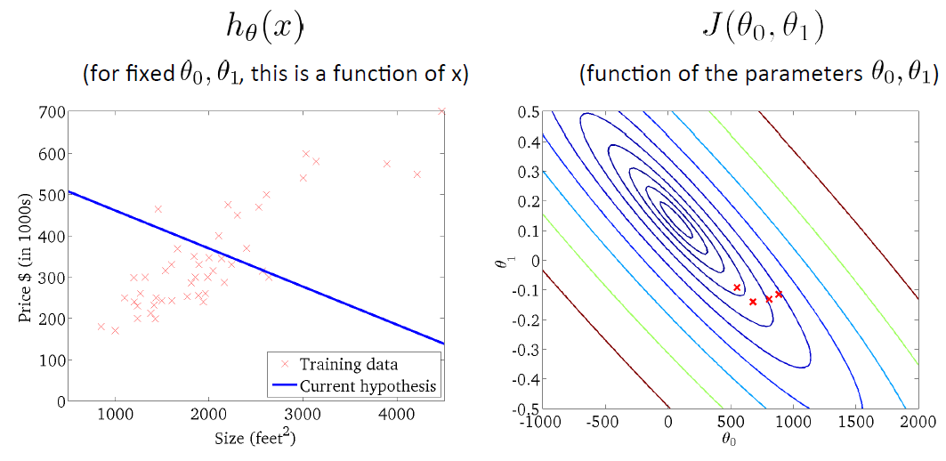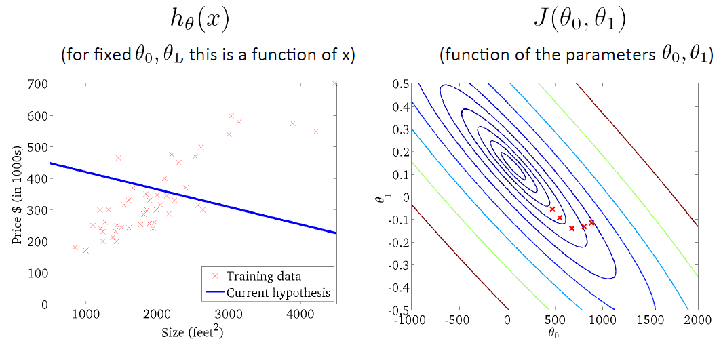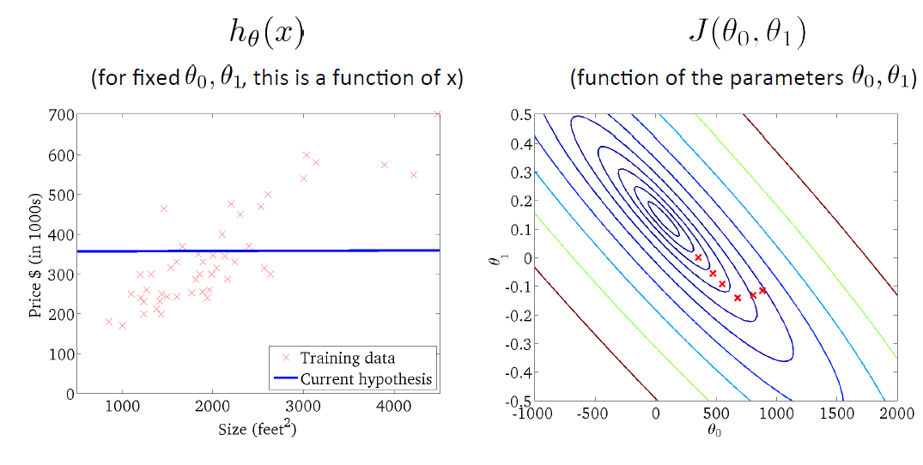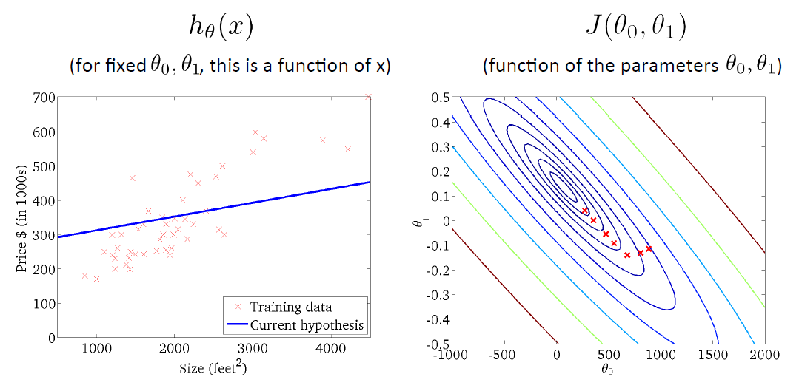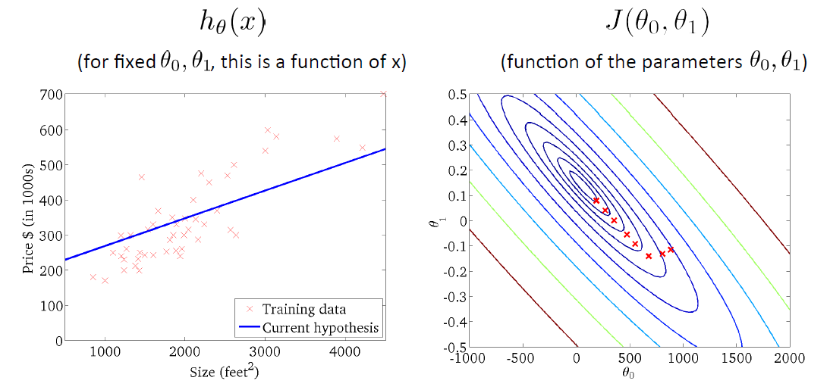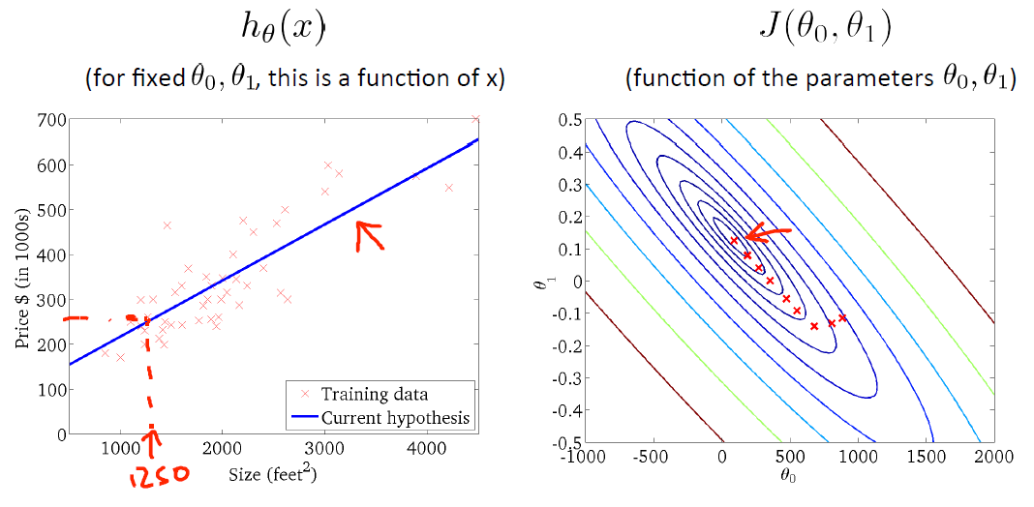

2、多变量线性回归：

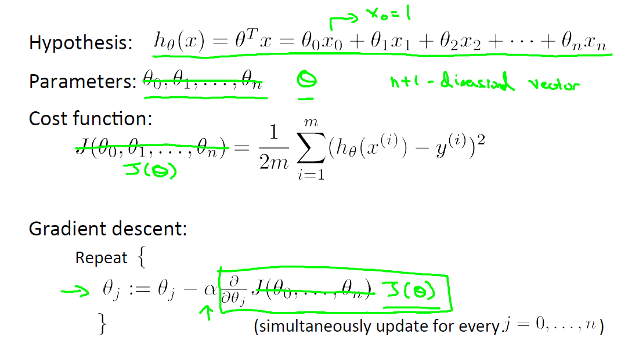

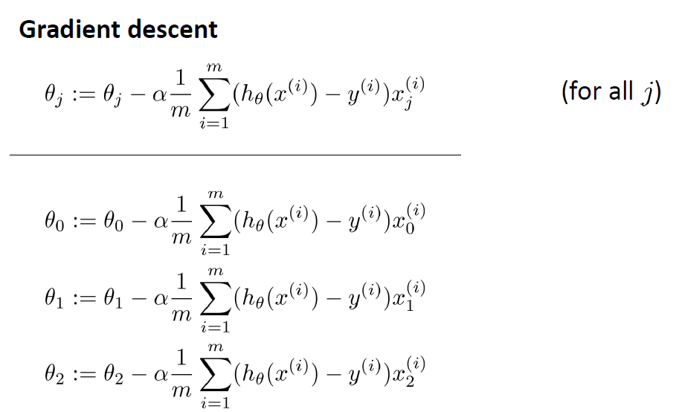

Tips:

1、特征缩放：当不限制范围，且有多个特征的范围差距过大，那么会导致梯度下降函数收敛的非常慢，因此需要对特征的范围进行缩放，给定一个接近的范围。

2、学习率：

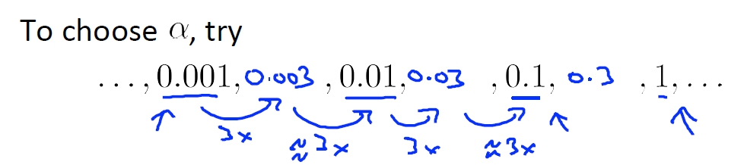

3、什么时候使用机器学习效果明显：当选定完特征：模型特征超过1万个时，梯度下降算法进行线性回归，计算速度比正规方程解法明显要高。

4、过拟合问题的解决办法:

1. 减少特征
2. 正则化，避免特征之间的量级差影响效果

三、logistic回归

